## Pip换成国内镜像源：

### 找到资源：

ubuntu请将前缀改为https://。

清华：https://pypi.tuna.tsinghua.edu.cn/simple

阿里云：http://mirrors.aliyun.com/pypi/simple/

中国科技大学 https://pypi.mirrors.ustc.edu.cn/simple/

华中理工大学：http://pypi.hustunique.com/

山东理工大学：http://pypi.sdutlinux.org/

豆瓣：<http://pypi.douban.com/simple/>

### 命令行更换pip源：pip install -i https://pypi.tuna.tsinghua.edu.cn/simple pyspider（这里没看内容，直接写的。所以错了，1）这是暂时修改。2）没必要下载pyspider. ）

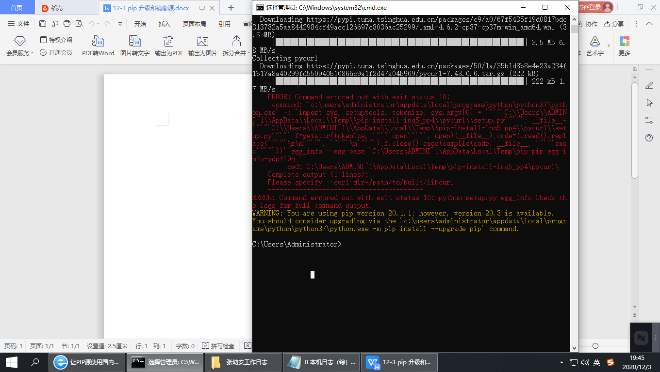

### 上述方法错误，下述方法成功了。

因此，在C:\Users\Administrator下新建一个文件夹，重命名为pip,在pip文件夹中新建pip.ini文件。

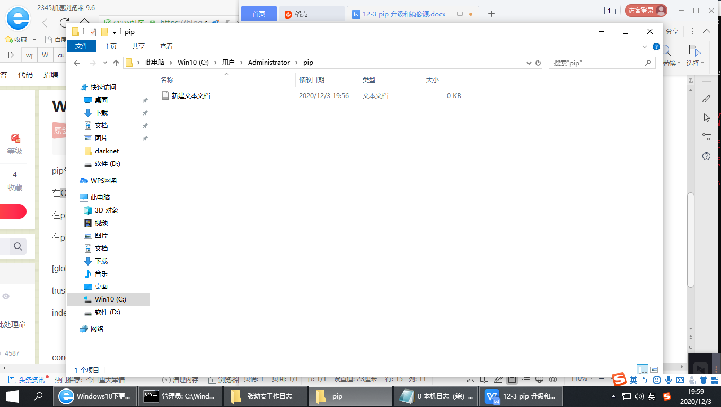

需要打开文件名后缀。**在查看中，文件后缀名打钩。**

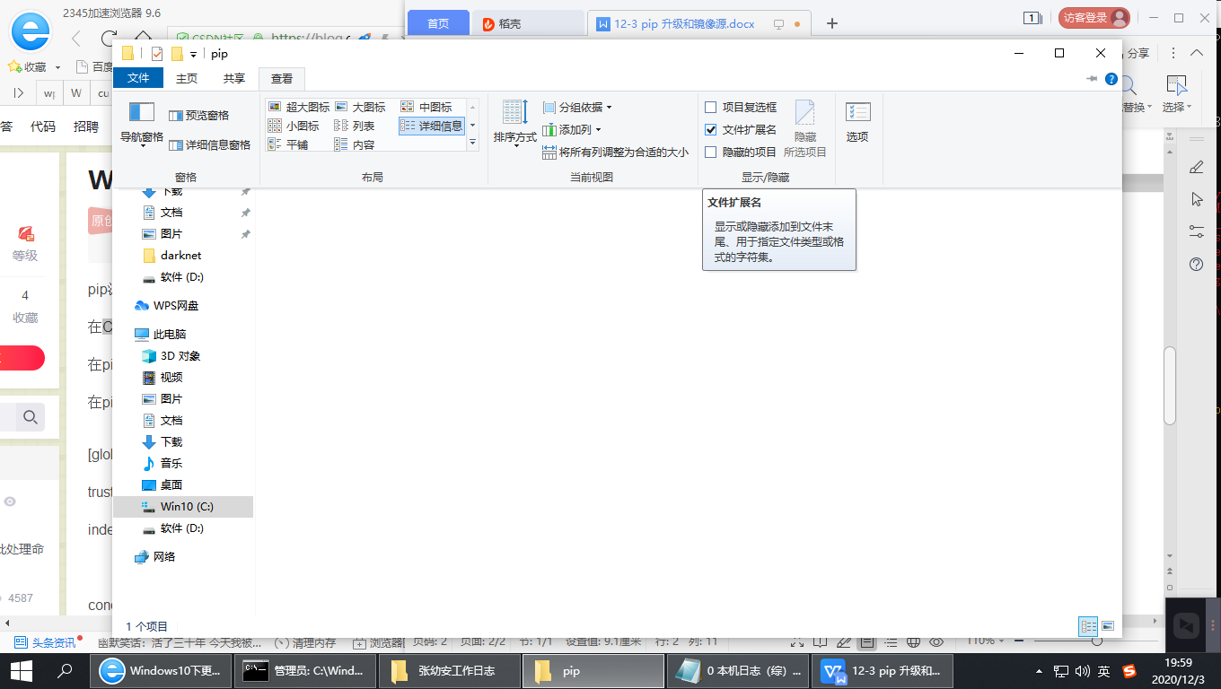

新建pip.ini, 打开，并输入如下镜像源。

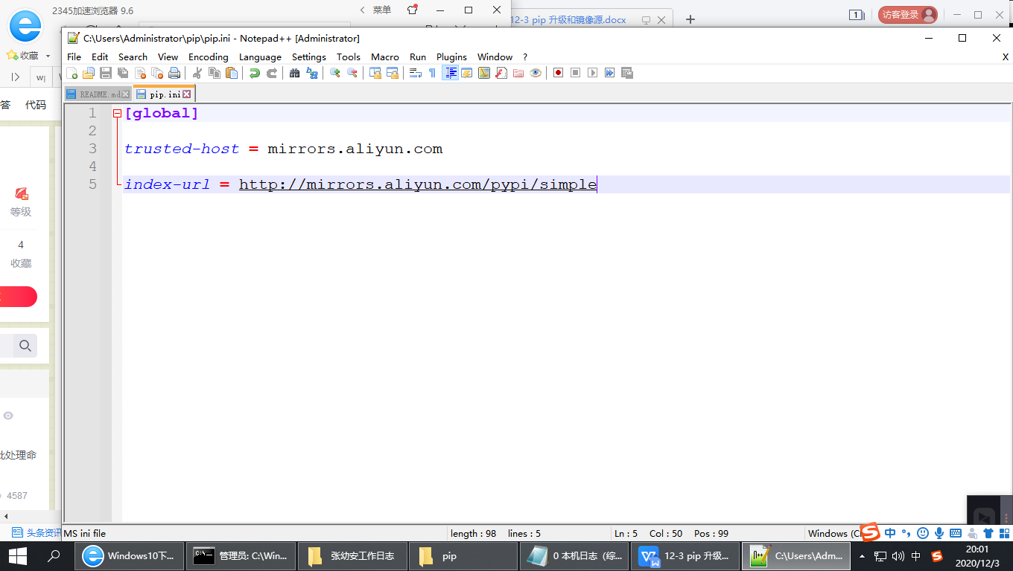

随后，升级pip时，可以看到下载地址发生了变化。

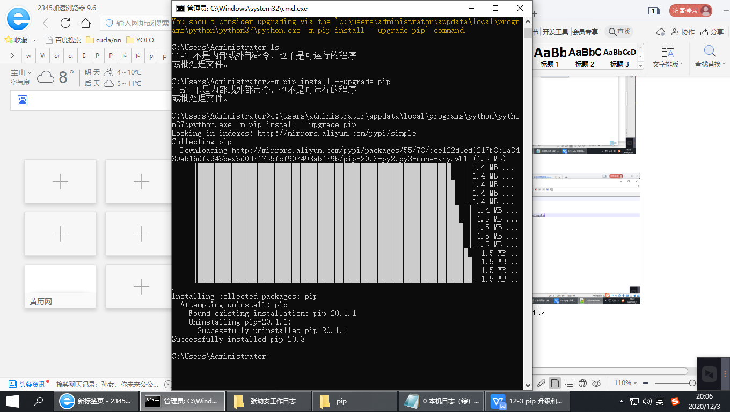

### 任务完成。